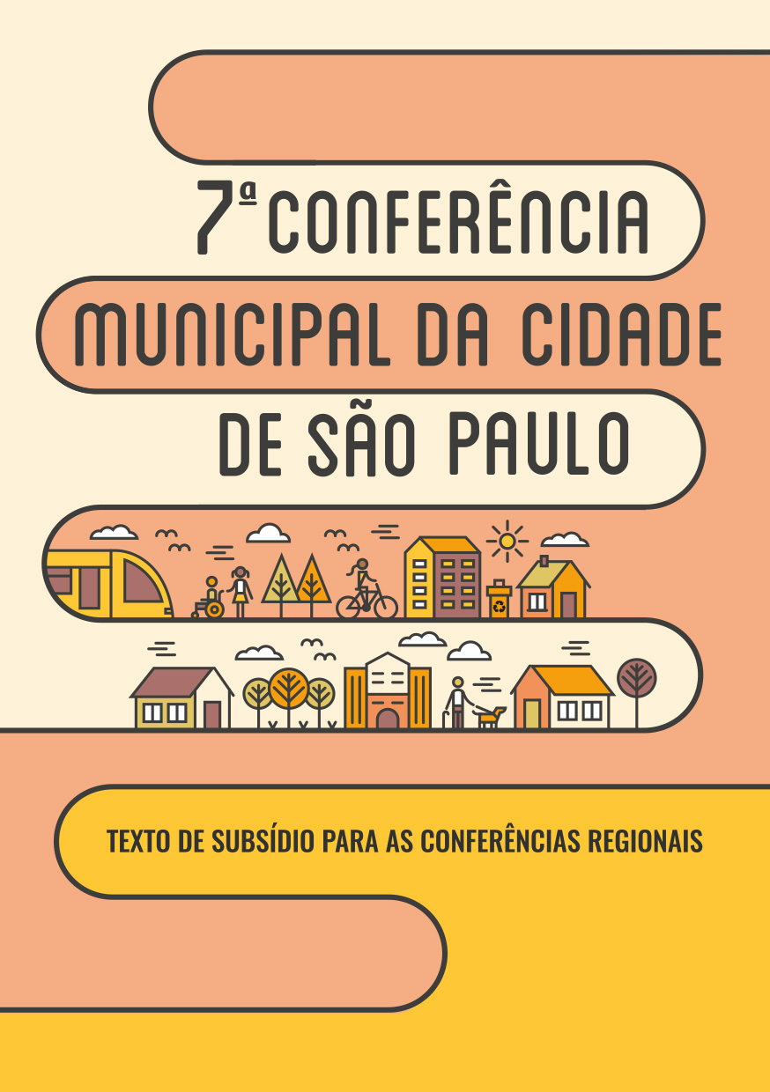

Sumário

APRESENTAÇÃO
A CONFERÊNCIA NACIONAL DAS CIDADES E A 7ª CONFERENCIA MUNICIPAL DE SÃO PAULO
O CUMPRIMENTO DA FUNÇÃO SOCIAL DA PROPRIEDADE EM SÃO PAULO
OS PLANOS REGIONAIS DAS SUBPREFEITURAS E O CUMPRIMENTO DA FUNÇÃO SOCIAL DA CIDADE
APRESENTAÇÃO
BEM VINDOS À 7ª CONFERÊNCIA MUNICIPAL DA CIDADE DE SÃO PAULO!
As Conferências da Cidade já se consolidaram como um importante espaço para a discussão ampla e democrática das políticas para as cidades brasileiras. Reúnem a sociedade civil organizada e governos para discutir temas fundamentais para melhorar a vida nas nossas cidades. O tema da 6ª Conferência Nacional das Cidades, definido pelo Conselho das Cidades será “A Função Social da Cidade e da Propriedade: Cidades inclusivas, participativas e socialmente justas”.
A primeira etapa da 6ª Conferência Nacional das Cidades são as Conferências Municipais: o município de São Paulo já está na sua 7ª Conferência Municipal da Cidade e desta vez optou por organizar Conferências Regionais como etapas preparatórias para a Conferência Municipal. Essa decisão cria espaços de debate distribuídos pela cidade toda, facilitando e ampliando essa participação.
Nas Conferências Regionais, os participantes poderão indicar seus representantes territoriais que serão seus delegados na Conferência Municipal, de tal modo que, além de garantirmos a representação por segmentos, também estará garantida a representação das diversas regiões da cidade.
As Conferências Regionais trabalharão o tema definido nacionalmente, mas também o diagnóstico regional que subsidiará a revisão participativa dos Planos Regionais das Subprefeituras.
7ª CONFERÊNCIA MUNICIPAL DA CIDADE DE SÃO PAULO
O que é função social da cidade? E função social da propriedade?
Função social da cidade - FSC e função social da propriedade imóvel urbana - FSP são dois princípios diferentes, mas que se relacionam de forma estreita, uma vez que garantir que um deles (a FSP) seja exercido pelos particulares é essencial para que o outro (a FSC) de fato se concretize naquilo que é direito de todos no meio ambiente urbano: o acesso à saúde, à educação, à moradia digna, à cultura, ao meio ambiente equilibrado, etc. Ambos também podem e devem ser construídos nas esferas política, social e jurídica de maneira concomitante.
Uma leitura atenta da Constituição Federal (especialmente o art. 182) deixa claro que a função social da cidade e o bem-estar de seu habitante é exatamente a finalidade da politica urbana. Mais do que isso, nossa Constituição assume que as cidades brasileiras são repletas de problemas ambientais e sociais, e cabe aos governos e à sociedade promoverem sua transformação, muito mais do que simplesmente ordená-las. E essa mudança deve ser no sentido de suprimir desigualdades e exclusão do acesso aos mais diversos direitos que a vida nas cidades pode e deve oferecer a todos os seus habitantes.
É fácil constatar que tudo o que ocorre na cidade (inclusive nas regiões, quando falamos de metrópoles), de positivo ou negativo, atingirá mais ou cedo ou mais tarde o conjunto de seus habitantes. A melhora do transporte coletivo é benéfica não apenas a quem dele se utiliza, tanto quanto sufocar as atividades econômicas urbanas ao ponto de asfixiá-las repercute nas próprias oportunidades de emprego. O equilíbrio, então, é o ponto essencial a ser perseguido para concretizarmos a função social da cidade.
Em certo sentido, a ideia de transformação das práticas e conceitos também vale para compreendermos a função social da propriedade imóvel urbana. Isso porque até recentemente ainda vivíamos imersos no conceito de propriedade liberal, ou seja, de garantidora da autonomia total (e por isso muitas vezes abusiva) dos proprietários, para que dela se aproveitassem, com exclusividade e como bem entendessem. Levada á escala de uma cidade como São Paulo, ao longo de décadas, isso levou também às desigualdades e carências com que todos nos deparamos, e à insustentabilidade desse conceito no presente e para o futuro.
Há relação entre a Função Social da Cidade e da Propriedade com o Plano Diretor?
O cumprimento da função social da cidade é um desafio contínuo, estrutural e de longo prazo que reflete a luta histórica de apropriação dos benefícios da urbanização pela maioria da população (ou, por todos os seus cidadãos). Então é dever do poder público agir no sentido de garantir o direito à cidade para todos e todas que nela moram e trabalham. A Prefeitura de São Paulo, ao rever sua legislação urbanística, regulamentar e implementar os instrumentos previstos pelo Estatuto da Cidade, vem cumprindo a agenda da reforma urbana, no sentido de garantir o direito à cidade.
A propriedade imóvel cumpre sua função social ao atender os parâmetros definidos pelo Plano Diretor, o que varia de acordo com a política urbana de cada cidade. Isso significa que toda propriedade deve ter uma utilização compatível com as características socioeconômicas e ambientais do local no qual se situa e, deste modo, estar comprometida com o bem estar da população. O cumprimento da função social da propriedade, além de aparecer no Art. 182 da Constituição Federal de 1988, ganhou especial destaque no Estatuto da Cidade. Este definiu instrumentos de combate à ociosidade de imóveis em regiões da cidade dotadas de infraestrutura: Parcelamento, Edificação e Utilização Compulsórios (PEUC), IPTU Progressivo no Tempo e Desapropriação Mediante Pagamento em Títulos da Dívida Pública. Estes dois últimos apenas serão aplicados caso o proprietário mantenha o imóvel sem uso, após ser notificado para PEUC.
Cabe registrar que mesmo após 15 anos da aprovação do Estatuto da Cidade, existem poucas experiências de aplicação efetiva destes instrumentos no Brasil. Em muitos municípios, os instrumentos urbanísticos são previstos no Plano Diretor, mas não são colocados em prática.
Nesse mesmo sentido, os novos Planos Regionais (PRS) deverão enfrentar esse desafio, tratando fundamentalmente dos investimentos nos espaços públicos, como, por exemplo, melhorar a relação e ligação entre áreas de moradia e trabalho e equipamentos públicos; onde implantar ciclovias; como ativar o uso de espaços públicos; onde implantar equipamentos urbanos e sociais. Os Planos Regionais poderão, dessa forma, desempenhar importante papel para organizar a cidade de modo a cumprir sua função social.
O CUMPRIMENTO DA FUNÇÃO SOCIAL DA PROPRIEDADE EM SÃO PAULO
Um dos principais objetivos da Política de Desenvolvimento Urbano e do Plano Diretor Estratégico do Município de São Paulo é promover o pleno desenvolvimento das funções sociais da cidade e da propriedade urbana no Município. Isso implicou na incorporação dos instrumentos indutores da função social da propriedade, trazendo novas regras e detalhando procedimentos em sua aplicação. Destacam-se alguns instrumentos abaixo:
- Parcelamento, Edificação e Utilização Compulsórios (PEUC): prevê a notificação dos proprietários de imóveis ociosos (vazios, não edificados ou subutilizados) para que deem uso;

- Imposto Predial e Territorial Urbano (IPTU) Progressivo no Tempo: caso o proprietário não edifique, parcele ou utilize o seu imóvel nos prazos legais, será sancionado com a majoração de seu IPTU;

- Desapropriação Mediante Pagamento em Títulos da Dívida Pública: conhecida como “desapropriação-sanção”;

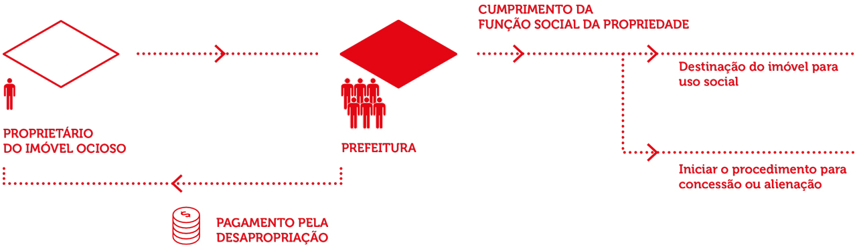

- Consórcio Imobiliário: Possibilidade de acordo entre a Prefeitura e o proprietário, para que o imóvel cumpra sua função social;

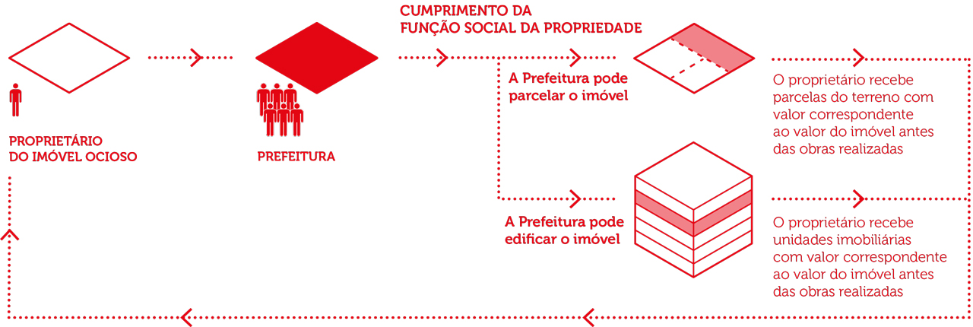

- Direito de Preempção: confere preferência à Prefeitura de São Paulo para aquisição de imóvel urbano que seja útil ao Poder Público para o cumprimento dos objetivos e implantação das ações prioritárias do PDE;

- Arrecadação de Bens Abandonados: possibilita ao Município a arrecadação de imóvel abandonado (imóvel vago, não havendo intenção do antigo proprietário em conservar o bem ao seu patrimônio);

- Cota de Solidariedade: os novos empreendimentos de grande porte (com mais de 20 mil m² de área construída) ficam obrigados a destinar o equivalente a 10% de sua área para a produção de Habitação de Interesse Social (HIS).
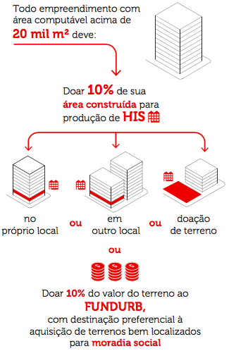
O que já foi realizado até agora pela PMSP?
logo após a promulgação do Decreto 55.638, em outubro de 2014, foi dado inicio as primeiras notificações de proprietários de imóveis ociosos, Até dezembro de 2015 foram cadastrados cerca de 1.200 imóveis que apresentavam indícios de ociosidade, dos quais 777 já foram notificados. A perspectiva é cadastrar um conjunto de outros 800 imóveis até julho desse ano, atingindo assim a meta de 2.000 imóveis cadastrados e analisados.
A regulamentação e aplicação dos instrumentos indutores da função social da propriedade são prioridades para a Prefeitura de São Paulo. Em 2014, foi publicado o Decreto Municipal 55.638, que regulamenta a notificação de proprietários de imóveis ociosos para o Parcelamento, Edificação e Utilização Compulsórios (PEUC). Foram estabelecidos os procedimentos para a aplicação do instrumento, esclarecidos critérios e definidas as áreas prioritárias para o início das notificações dos imóveis ociosos.
Em 2015, a Prefeitura regulamentou a aplicação do IPTU Progressivo no Tempo (Dec. 56589/15), que incidirá, já no ano de 2016, sobre os imóveis que permaneceram ociosos após a notificação para o aproveitamento compulsório.
Importante ressaltar que os imóveis notificados estão localizados em ZEIS 2, 3 e 5, territórios estratégicos para garantia do direito à moradia e à cidade; e nos perímetros da Operação Urbana Centro e Água Branca, situados no chamado centro expandido, região dotada de infraestrutura, equipamentos urbanos e dinamismo econômico, e que, portanto, deve ter sua ocupação estimulada.
Além disso, para assegurar a transparência e a democratização das informações, acerca da aplicação dos instrumentos indutores da função social da propriedade, mensalmente é publicado, no sítio eletrônico da SMDU, a listagem dos imóveis cujos proprietários foram notificados para Parcelamento, Edificação e Utilização Compulsórios
OS PLANOS REGIONAIS DAS SUBPREFEITURAS E O CUMPRIMENTO DA FUNÇÃO SOCIAL DA CIDADE
Para que a Cidade de São Paulo cumpra sua função social a PMSP aprovou em julho de 2014 seu novo Plano Diretor Estratégico (PDE – Lei 16.050/14), que organiza o crescimento e o funcionamento da cidade. Nele é definido um amplo conjunto de diretrizes, estratégias e medidas para ordenar a transformação do município nos próximos 16 anos, implicando novas regras que devem ser seguidas tanto pelo poder público como pela iniciativa privada. Estas mudanças objetivam uma cidade mais democrática, inclusiva, ambientalmente responsável e ao mesmo tempo produtiva, buscando oferecer melhor qualidade de vida para todos aqueles que vivem e trabalham em São Paulo.
A Lei de Zoneamento, como também é conhecida, normatiza as ações públicas e privadas sobre as formas de uso do solo da cidade e foi encaminhada à Câmara dos Vereadores em junho de 2015 e aprovada em fevereiro de 2016.
Os Planos Regionais das Subprefeituras são instrumentos de planejamento e gestão da política urbana que têm como objetivo detalhar as diretrizes do Plano Diretor Estratégico no âmbito territorial de cada subprefeitura, articulando as políticas setoriais e considerando as questões urbanístico-ambientais, podendo inclusive demarcar os instrumentos urbanísticos e ambientais previstos no PDE.
A implementação das diretrizes e obras previstas no PDE são atribuição de todas as secretarias municipais e das subprefeituras. Para tanto, o PDE determina que as secretarias desenvolvam seus planos setoriais, como o Plano de Gestão Integrada de Resíduos Sólidos, o Plano Municipal de Habitação, o Plano Municipal de Mobilidade, o Plano Municipal de Saneamento, dentre outros. Contudo, para que cada delas possa articular suas ações com as demais, de modo a enfrentar os desafios impostos pelas especificidades dos territórios, nas 32 subprefeituras, é necessário estabelecer fóruns de debate e discussão com todos os técnicos envolvidos e a população. Essa articulação é o principal objetivo que orienta a revisão participativa dos Planos Regionais das Subprefeituras (PRS).

Os PRS podem indicar áreas com maior demanda para a implantação de equipamentos sociais, áreas verdes e parques; propor melhores conexões entre as áreas da cidade, os equipamentos públicos e as ciclovias; propor projetos e obras nos espaços públicos articulando-os aos equipamentos existentes e às ações públicas previstas no território; propor a qualificação de ruas e praças, criando melhores condições de circulação, acessibilidade, permanência e uso. Para tanto os Planos Regionais levam em consideração as ações de cada secretaria municipal, em cada uma das subprefeituras, contribuindo para a verificação das demandas sociais e urbanísticas por equipamentos, serviços públicos e infraestrutura.
Neste sentido, vêm sendo feitas discussões e troca de experiências entre as várias secretarias e as instâncias locais de planejamento e gestão, possibilitando a avaliação e seleção de projetos urbanos que visam à melhoria sistemática do território das subprefeituras. Para que a população seja envolvida tanto na elaboração dos projetos quanto na gestão dos espaços, os Planos criarão mecanismos de proposição, debate, acompanhamento e gestão de projetos que contemplem os conselhos participativos previstos no PDE. A SMDU, junto com os conselhos participativos das subprefeituras, trabalha na discussão de mecanismos que garantam a efetiva participação popular.
O processo de revisão desta lei segue os mesmos parâmetros de participação democrática que legitimaram as revisões do PDE e da LPUOS, motivadas principalmente pela busca da melhoria da vida cotidiana e pela transformação de São Paulo em uma cidade mais humana. Para a revisão participativa dos Planos Regionais das Subprefeituras pretende-se divulgar e promover com a maior transparência possível a difusão e debate de seu conteúdo com a sociedade civil.
Nas Conferencias Regionais vamos debater os principais desafios de cada região. Nestes mesmos meses, com os Conselhos Participativos Municipais discutiremos esses desafios e como enfrentá-los. No 2º semestre de 2016 todos os cidadãos serão convidados a conhecer as propostas construídas durante essa etapa e complementadas pelo trabalho dos profissionais das secretarias e subprefeituras.
Convidamos a todos para participar de mais esse importante debate para a cidade que se inicia nas Conferências Regionais e será aprofundado e ampliado na 7ª Conferência da Cidade de São Paulo!

Concidades foi instituído em 2004 é um órgão colegiado de caráter consultivo e deliberativo, integrante da estrutura básica do Ministério das Cidades.
Em 2017 teremos as etapas estadual e nacional.
Para mais informações acesse o “Relatório Anual 2015 e Plano de Trabalho 2016 de aplicação dos instrumentos indutores da função social da propriedade”, disponibilizado no sitio eletrônico da SMDU. (www.prefeitura.sp.gov.br/cidade/secretarias/desenvolvimento_urbano/funcao_social_da_propriedade/)

